Qué derechos? ¿Para qué humanos?
Fotografías y texto de Argentina Arde para Prensa De Frente
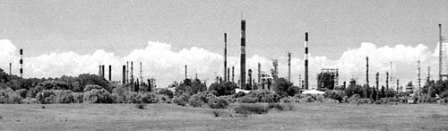
Dock Sud es una de las localidades más contaminadas del Gran Buenos Aires. Está delimitada por el canal Sarandí, el Río de la Plata y el Riachuelo. Allí se encuentra el Polo Petroquímico más grande y contaminante del país: un conglomerado industrial que abarca 380 hectáreas y concentra actualmente alrededor de 42 empresas, 25 de las cuales son de alto riesgo. En la periferia del Polo se encuentra Villa Inflamable, un barrio donde viven alrededor de 1.500 familias que conviven diariamente y hace años con las emanaciones tóxicas. Los problemas respiratorios, dérmicos y de contaminación en sangre son generalizados.
Según reveló un informe realizado por JICA (Agencia de Cooperación Internacional de Japón) en 2003, la población de Villa Inflamable padece cotidianamente niveles exasperantes de contaminación ambiental y su riesgo es de alta consideración. Se detectó la presencia habitual en la zona de 17 gases tóxicos (entre ellos, benceno, tolueno, xileno, tetracloruro de carbono), y de metales pesados, como plomo y cromo.
Las consecuencias son graves. Entre otras cosas, las mujeres sufren trastornos en sus embarazos y los niños ven alterado su metabolismo, poseen una talla y peso menor que la media y sufren disminuciones en su coeficiente intelectual. No existe ningún programa público de prevención ni saneamiento sistemático y para ser tratados los vecinos deben trasladase hasta el Hospital Sor Ludovica en La Plata, a 60 Km. de Avellaneda.
Además de sufrir las emanaciones del Polo, Villa Inflamable convive con el CEAMSE (Cinturón Ecológico), basurales a cielo abierto y rellenos clandestinos. Las condiciones de vida son extremadamente precarias: al problema estructural de la vivienda se suma la ausencia de servicios de agua potable y redes cloacales. Tampoco hay recolección de residuos, las casas se edifican sobre lagunas contaminadas y la mayoría de la población no posee luz ni gas.
El Estado ausente para Villa Inflamable. Pero no para cuidar los intereses de las empresas del Polo Petroquímico, que eluden controles ambientales y concentran ganancias por millones de dólares. Dock Sud, Avellaneda, es una buena metáfora de la Argentina en la que vivimos hace décadas.
Algunas voces de los vecinos de Villa Inflamable:
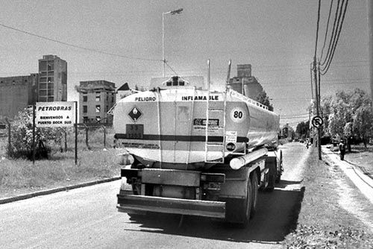
Ni al sistema ni a nadie de los que están arriba les conviene que se enteren de que existe esta problemática. Sólo les conviene para las campañas políticas, les conviene para criticar al gobierno de turno, sólo para eso. Utilizan los problemas para sacarle provecho, los problemas sociales se utilizan sólo para eso.
(Marcos, vecino de Villa Inflamable)
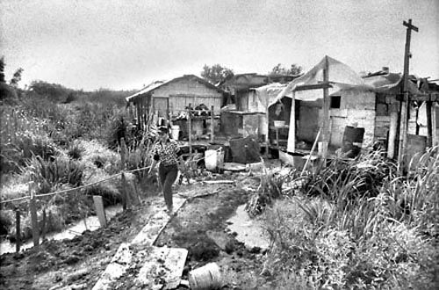
Para nosotros vivir acá es seguir viviendo. Todos estamos acá porque no tenemos donde vivir, no tenemos otro lugar. Si lo tuviéramos, nos iríamos.
(Elizabeth, vecina de Villa Inflamable)
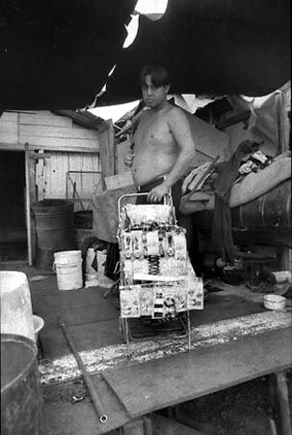
Yo vivía detrás de Auchán. Allá alquilé un departamento lindo, pero en ese entonces tenía trabajo. Cuando me quedé sin trabajo tuve que tomar la decisión de venir a vivir acá.
(Toni, vecino de Villa Inflamable)
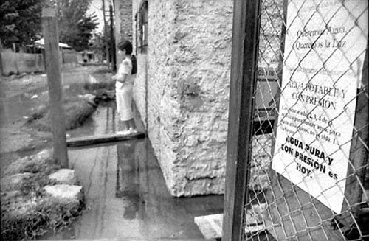
No tenemos agua y el agua, cuando llega, llega contaminada por las mismas cañerías, que pasan por las lagunas y ahí se contamina.
(Elizabeth, vecina de Villa Inflamable)
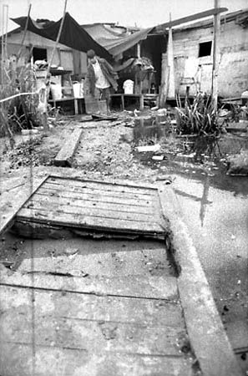
Cuando está por llover es preferible salir afuera, que corre un poco el viento y no gastarse los pulmones con los químicos que se levantan.
(Elizabeth, vecina de Villa Inflamable)
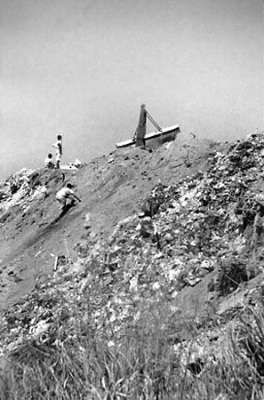
Yo no entiendo, mirá, ahí tenemos un basural. Atrás tenemos a la Shell. Y nosotros estamos en el medio. Vas y ves: una de moscas y de podredumbre… pero ellos tienen buena luz, buen agua… ¿y nosotros qué?.
(Elizabeth, vecina de Villa Inflamable)
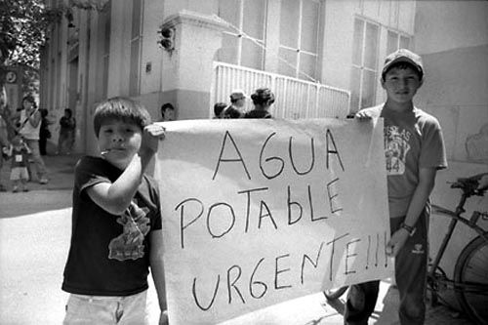
Yo a mis chicos hace dos años que no les hago el análisis para el plomo. Pero la mayoría de los chicos que viven acá diez u ocho años ya tienen plomo en la sangre.
(Elizabeth, vecina de Villa Inflamable)
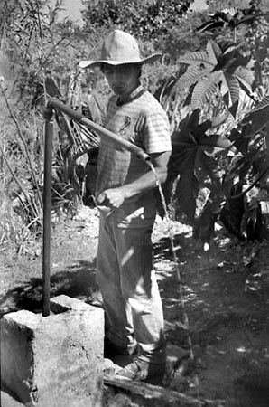
No es el petróleo, el oro, ni los diamantes. La riqueza, el tesoro más grande que tiene el planeta en este momento, es el agua.
(Marcos, vecino de Villa Inflamable)
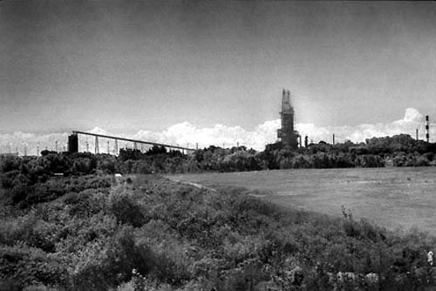
Nosotros podemos hacer muchas cosas, sembrar áreas verdes y tratar de purificar un poco la contaminación. ¿Pero qué pasa? Podemos sembrar miles de árboles, pero el Polo nos sigue tirando esos gases tóxicos.
(Toni, vecino de Villa Inflamable)
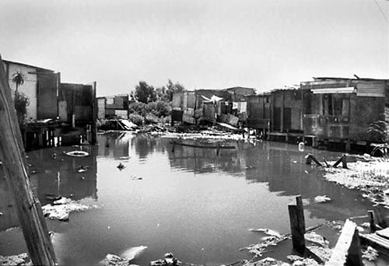
Es una falta de conciencia, tanto del gobierno como de la municipalidad, porque no es que están destruyendo sólo a las familias que están aquí en este asentamiento. Están destruyendo la capa de ozono, están contaminando todo el aire, todo el medio ambiente.
(Elizabeth, vecina de Villa Inflamable)
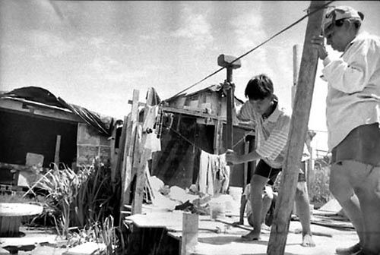
Nosotros al poblar, pagar un impuesto acá, somos los dueños de los terrenos. Y al ser dueños de los terrenos, tenemos todo el derecho de exigirle al estado que los boten a ellos. Y eso no quiere la municipalidad, o no quiere mayormente el estado. Por eso es que hay muchas trabas para que nosotros paguemos los impuestos acá. A ellos no les importa si estamos aunque sea con una conexión de agua, unos cables chicos de luz. A ellos no les importa.
(Toni, vecino de Villa Inflamable)
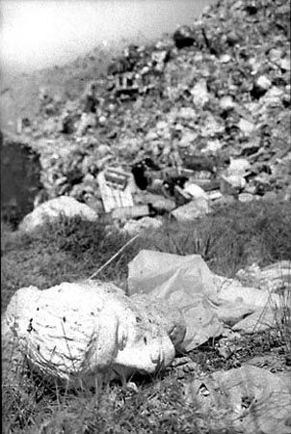
Yo trabajaba con una señora que era senadora de la nación. Y un día me dice, Elizabeth, dónde vive usted. Y le digo, en tal parte. Y dónde es eso. En Dock Sud, en Villa Inflamable. Y le conté por donde era. Y me dijo que en los planos generales nosotros no existimos. Acá no vive gente, para el gobierno no existe gente, no vivimos nosotros. La Shell, con el dinero que da, hace como que nosotros no vivimos acá.
(Elizabeth, vecina de Villa Inflamable)
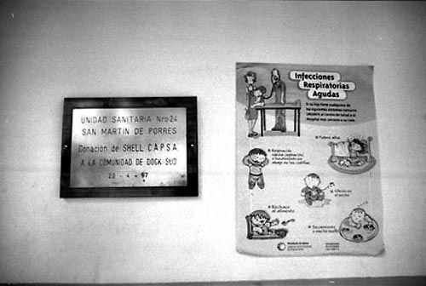
La Shell esquiva su responsabilidad y no hacen nada. Te construyen una escuelita por ahí y ya está, con toda la plata que sacan aquí que supuestamente viene a ser la zona de la provincia con mejores ingresos. Pero que no se notan… no se notan. Por ahí nos dejan vivir aquí y no nos ven.
(Marcos, vecino de Villa Inflamable)
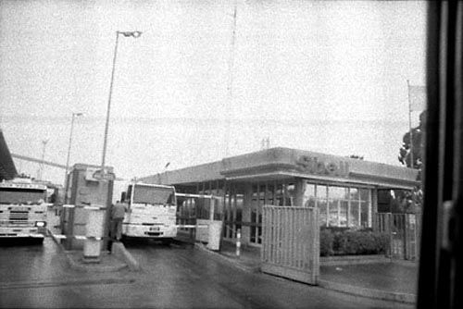
Hablé con la encargada de Responsabilidad Social (Shell). Para calmar los ánimos sulfurados que tenemos nosotros con respecto a lo que es la Shell, en lo que significa como el monstruo que esta envenenando todo el planeta. Y bueno, que ahora es Petrobras. Que cambian de nombre, de razón social nomás, para seguir matándote.
(Marcos, vecino de Villa Inflamable)
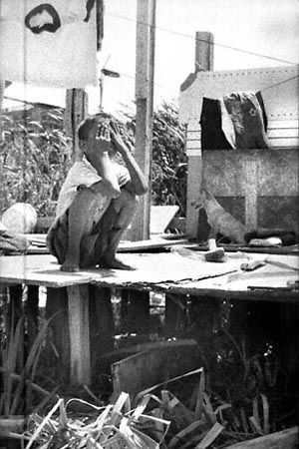
Cuando dormimos, ahí nomás sentimos todo ese gas que botan. A veces nos levantamos mareados, nos limpiamos la nariz con un trapo y parece que saliera hollín.
(Toni, Villa Inflamable)
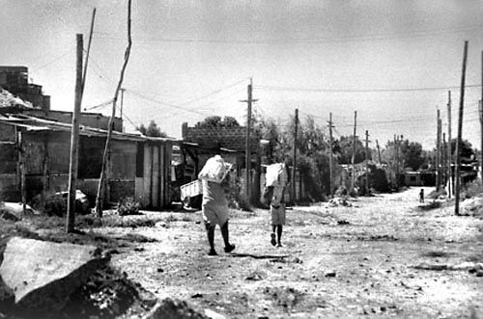
Hay muchos chicos que están deshidratados acá en el barrio. Ahora vos ves el calor, no cae ni una gota de agua ni en la manguera, ni en nada. Tenemos que ir a acarrear un balde de 20 litros a las afueras del barrio.
(Toni, vecino de Villa Inflamable)
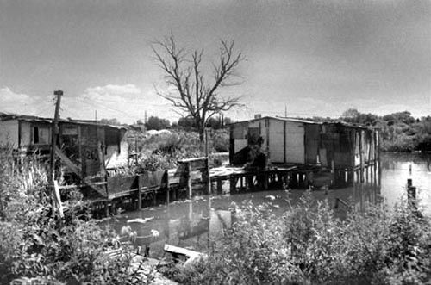
Nadie nos quiere mucho, no hacen caso a lo que nosotros pedimos. Pero después para las votaciones, sí, vienen. Vinieron en las votaciones, metieron una cañería que al final duró dos, tres días después ya no anduvo más.
(Yaqui, vecina de Villa Inflamable)
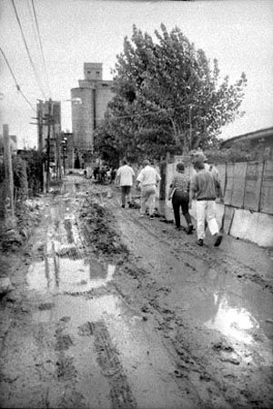
Lo que la municipalidad quiere es que nosotros nos vayamos para no joder a la Shell.
(Toni, vecino de Villa Inflamable)
Nosotros cada vez que podemos hacemos un poquito de fuerza y bueno, les hacemos la pelea de esa forma.
(Marcos, vecino de Villa Inflamable)
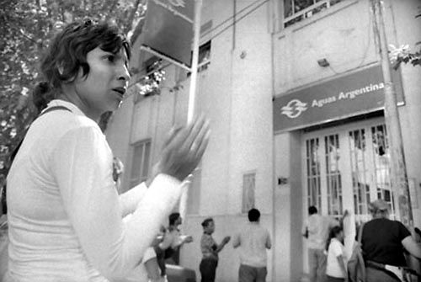
Ellos dicen que no quieren más cortes, no quieren más nada, pero ellos de su parte no ponen nada. Y la única solución que vemos acá en la Argentina es salir a cortar las calles para tener una respuesta. No hay agua, no hay ni para comida. Y ellos no dan soluciones, solamente llenan papeles, firmas, más papeles y más firmas.
(Toni, vecino de Villa Inflamable)
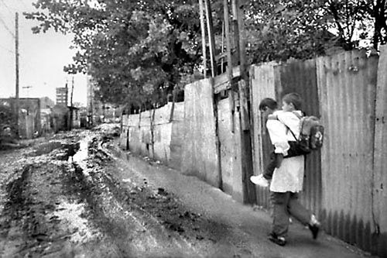
A este lugar vino hasta el intendente Cacho Álvarez. Si vos venís a un lugar así y no te conmovés… ¿qué podés pensar de esa persona? Si ves gente mayor, niños con plomo. Si en ese sentido no te toca nada, si no te mueve un pelo el sentimiento, me parece que dejaste de ser un ser humano.
(Elizabeth, vecina de Villa Inflamable)
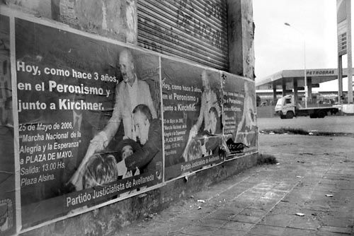
La municipalidad ha abierto dos comedores acá que manejan bastante gente por los planes. Y cuando toca hacer un corte, los tienen agarrados por $150 y no los dejan salir a reclamar sus derechos. $150 no te van a quitar el derecho que tenés a tomar agua potable, no le devuelven la salud ni a mis hijos ni a mí.
(Elizabeth, vecina de Villa Inflamable)
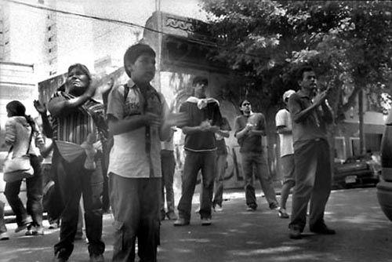
Y que sepan que estamos luchando por salir adelante, que no nos quedamos en el molde.
(Marcos, vecino de Villa Inflamable)
_____________________________________________________________________________________
Fuente: http://www.prensadefrente.org/pdfb2/index.php/fot/2006/07/30/p1844
Avisos Google
- Reparación de Fugas
Detección localización y reparación Método saneamiento no destructivo
www.huberg.com.ar
- Ingeniería Ambiental
Software para evaluar el impacto ambiental de la contaminación.
www.canarina.com
- ECISA - Gestión Ambiental
Consultora Ingenieria y Normativa Tratamiento Efluentes Industriales
www.ecisa.com.ar

